《单片机原理及应用实验》

项目报告

（2025-2026学年第一学期）

项目名称：蜂鸣器演奏简单乐谱-“生日歌”
专 业： 电子信息工程
班 级： 电子信息工程2302
姓 名： 曾俊超
报告时间： 2025年11月17日星期一
评 分：

智能科学与工程学院

项目三 蜂鸣器演奏简单乐谱-“生日歌”

【实验目的】
掌握51单片机定时器的工作原理和配置方法。
学习使用定时器中断产生不同频率的方波信号。
理解蜂鸣器发声原理及音乐播放的实现方法。
掌握通过编程实现简单乐曲播放的技术。

【实验器材】
实验过程中使用的器材用如表1所示。
表1 实验材料清单
名称 | 型号 | 数量
51单片机开发板 | 主控芯片：STC89C52RC | 1
蜂鸣器 | 无源蜂鸣器 | 1
软件工具 | Keil C51  STC-ISP | 程序编写、编译  程序下载

【实验原理】
1. 蜂鸣器发声原理
通过给蜂鸣器输入特定频率的方波信号使其发声，不同频率对应不同音高，频率越高音调越高。
改变方波的频率，就可以改变音调。通过给蜂鸣器输入一定频率的方波信号，蜂鸣器会发出相应频率的声音。
以下是无源蜂鸣器生成低音、中音、高音对应的频率列表：
音名 | 低音频率（Hz） | 中音频率（Hz） | 高音频率（Hz）
1 | 261.6 | 523.3 | 1046.5
2 | 293.7 | 587.3 | 1174.7
3 | 329.6 | 659.3 | 1318.5
4 | 349.2 | 698.5 | 1396.9
5 | 392 | 784 | 1568
6 | 440 | 880 | 1760
7 | 493.9 | 987.8 | 1975.5
2. 定时器频率计算
使用定时器0工作在模式1（16位定时器）自动重装，通过计算每个音符对应的定时器重装载值，来产生不同频率的方波。
定时器重装载值计算公式：
重装载值 = 65536 - (晶振频率/12) / (目标频率×2)
其中×2是因为每个周期需要两次电平翻转
3. 乐曲播放原理
将乐曲分解为音符序列和节拍序列
每个音符对应特定的频率，音符与频率对应关系：代码中定义了低音、中音、高音共21个音符的频率，并预先计算好了对应的定时器重装载值。
每个节拍对应特定的持续时间，节拍控制：通过设置每个音符的持续时间（节拍）来控制音乐的节奏。代码中通过定时器中断的次数来计时，从而控制每个音符的播放时间。

【实验内容】
参考代码：P147-149（两只老虎）需要修改为生日歌

1.主程序流程 | 主程序：  - 开始  - 初始化：使能全局中断，配置定时器0为模式1，设置定时器初值，使能定时器0中断，启动定时器0。  - 进入主循环：  a. 调用PlayHappyBrithday函数播放生日歌。  b. 延时一段时间。  c. 跳转到a。
2.PlayHappyBrithday函数 | - 定义局部变量：beat（节拍索引）、note（音符索引）、time（当前节拍计时）、beatTime（节拍总时间）、soundTime（发声时间）。  - 定义两个数组：HappyBrithdayNote（音符表）和HappyBrithdayBeat（节拍表）。  - 循环（beat从0到音符表长度）：  a. 等待timeflag为1（表示一次定时器中断完成），然后将timeflag清零。  b. 如果time为0（开始新节拍）：  i. 从音符表中取当前节拍对应的音符，并减1得到音符索引（因为数组索引从0开始）。  ii. 如果音符索引>=100（空音符）：  - 设置定时器重装载值为NoteReload[0]（任意值，但不发声）  - 计算节拍总时间beatTime和发声时间soundTime（实际上空音符不发声，但节拍时间仍按照基准音符计算）  - enable=0（不发声）  - time加1  iii. 否则（正常音符）：  - 设置定时器重装载值为NoteReload[note]  - 计算节拍总时间beatTime和发声时间soundTime（发声时间为0.75倍总时间）  - enable=1（发声）  - time加1  c. 否则（当前节拍未结束）：  i. 如果time >= beatTime（节拍时间到）：  - time归0，beat加1（下一节拍）  ii. 否则：  - time加1  - 如果time等于soundTime（发声时间结束）：  * enable=0（停止发声，产生静音间隔）  - 循环结束，函数返回。
3.定时器0中断服务函数 | - 重装定时器初值（TH0=T0RH, TL0=T0RL）  - timeflag=1  - 如果enable为1，则反转BUZZ  - 否则，将BUZZ置1（关闭蜂鸣器）  - 中断返回  注意：代码中计算节拍总时间的方式为 (节拍值 * 音符频率) >> 2，即节拍值乘以频率再除以4。这是因为节拍值是以4为一拍，所以节拍值乘以频率得到的是以4为一拍的周期数，然后右移2位（除以4）得到实际的中断次数（因为定时器中断每次是半个周期，所以这里需要调整，但代码中通过实验确定了这种计算方式）。

【实验过程及结果】
对应实验内容，记录下列内容。
- 硬件电路原理图
- 蜂鸣器部分
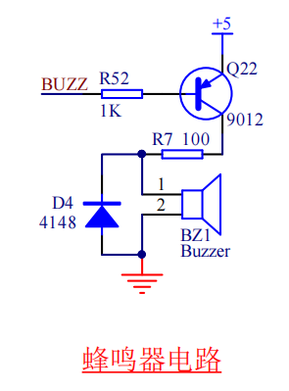
图 1蜂鸣器原理图
- 单片机单元电路
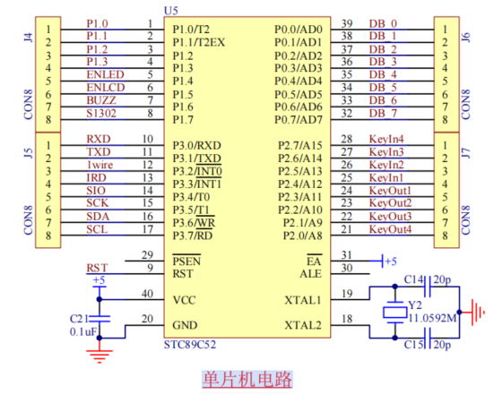
图 2 单片机电路原理图
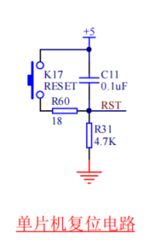
图 3单片机复位电路原理图
- 电源电路及去耦电路
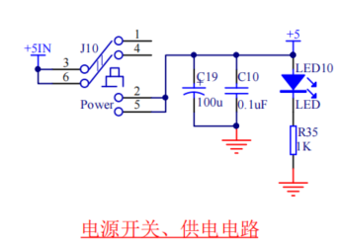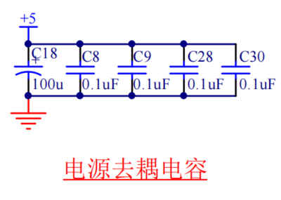
图 4电源电路原理图 图 5去耦电路原理图
- 程序下载电路
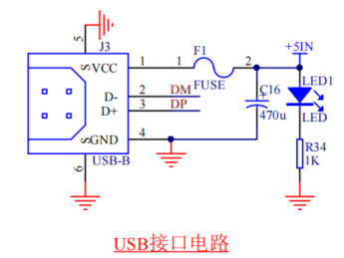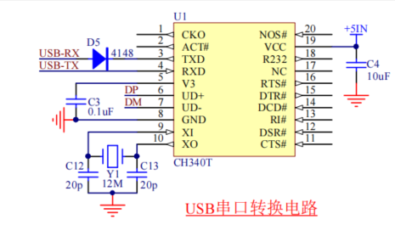
图 6 USB接口电路原理图 图 7USB转串口电路原理图

- 软件设计过程
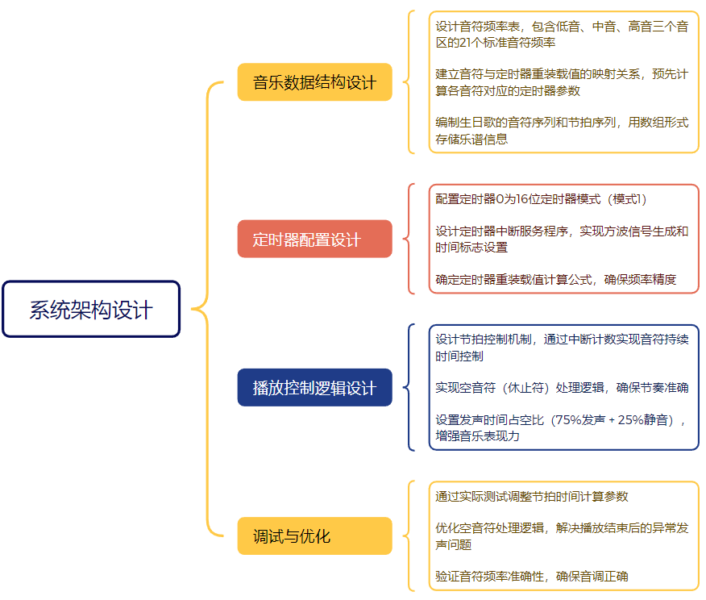
图 8软件设计过程思维导图
- 关键代码
系统初始化
配置定时器0为模式1（16位定时器），用于产生不同频率的方波信号。
使能全局中断和定时器0中断，启动定时器。
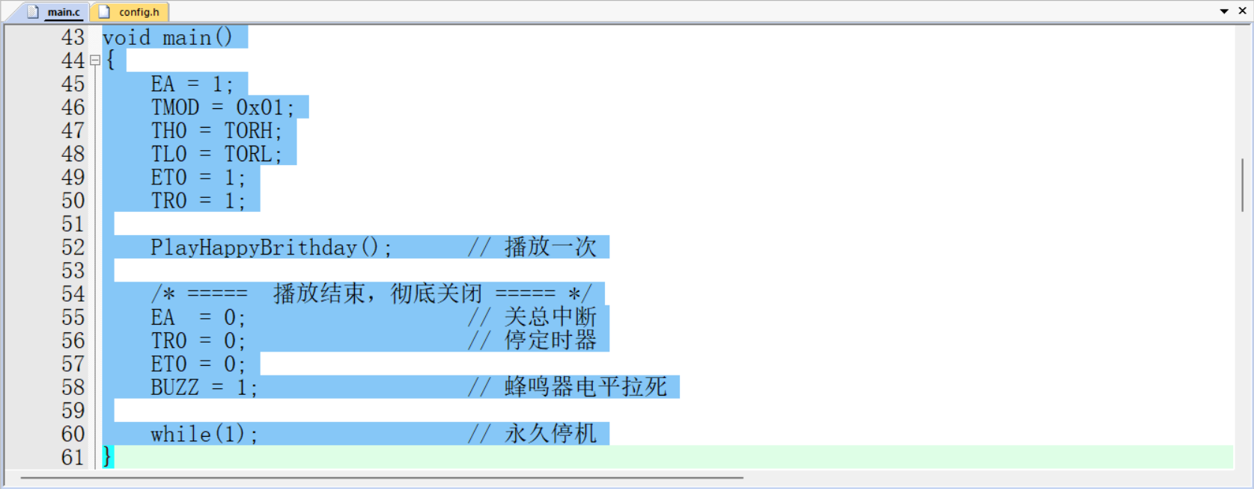
图9系统初始化代码1
初始化蜂鸣器控制引脚 P1^6 为高电平，确保初始状态为静音。
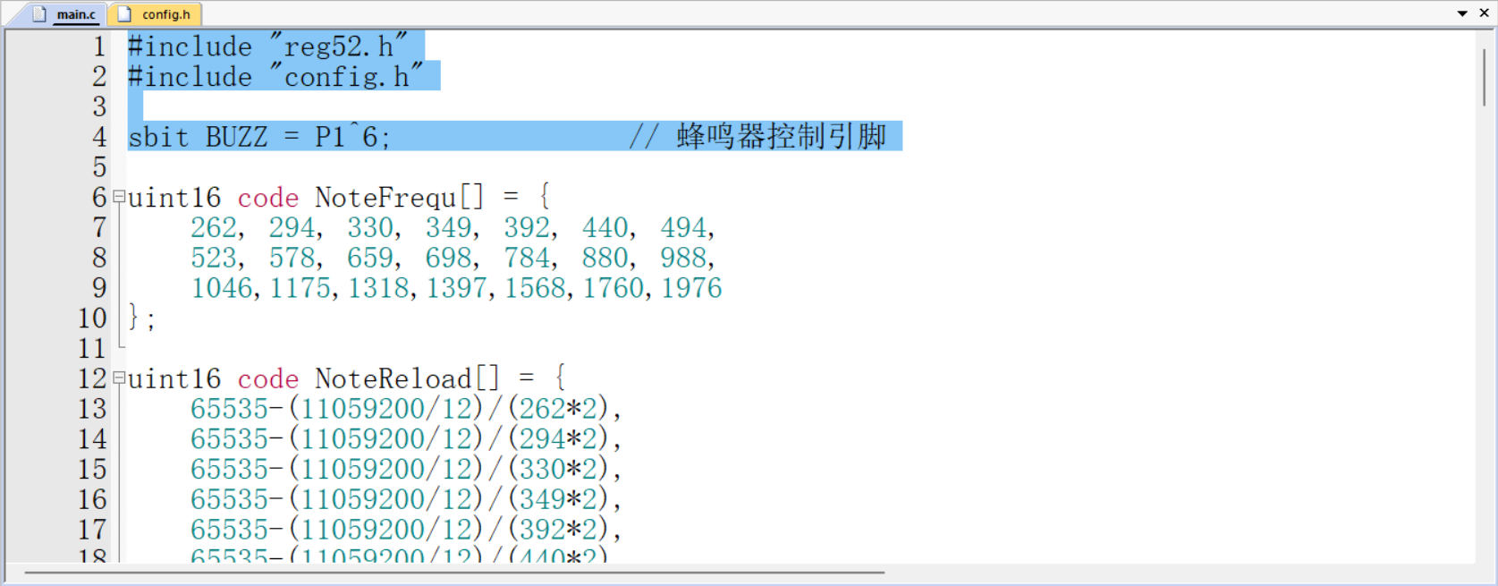
图 10系统初始化代码2
音符频率与定时器重装载值定义
- 定义 NoteFrequ[] 数组，存储低音、中音、高音共21个音符的频率值。
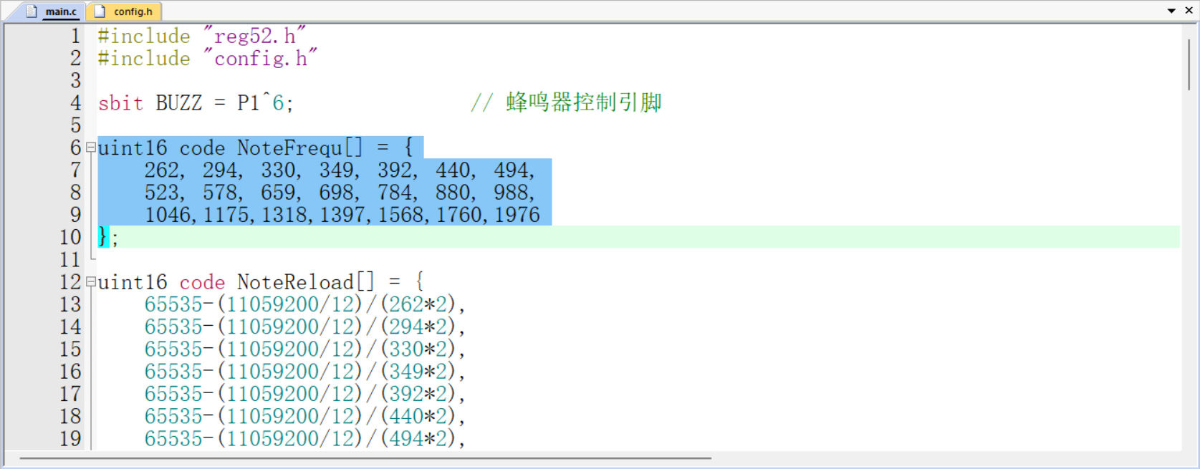
图 11NoteFrequ[] 数组
- 定义 NoteReload[] 数组，存储每个音符对应的定时器重装载值，计算公式为
重装载值 = 65536 - (晶振频率/12) / (目标频率 × 2)
其中晶振频率为11.0592MHz。
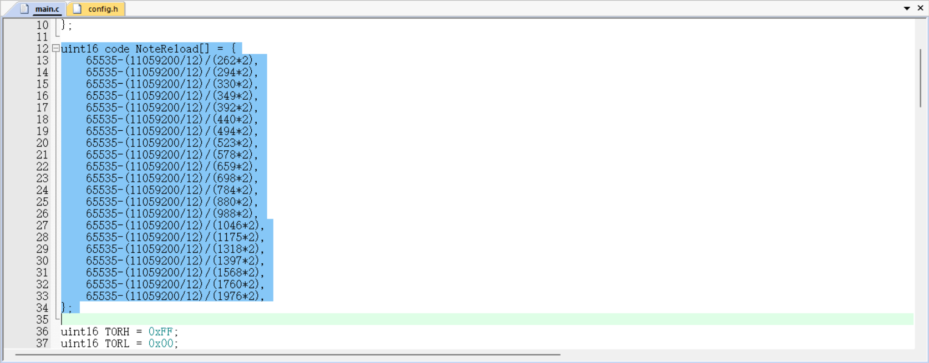
图 12 NoteReload[] 数组
乐曲播放逻辑
- 定义 PlayHappyBrithday() 函数，实现生日歌的播放。
使用两个数组 HappyBrithdayNote[] 和 HappyBrithdayBeat[] 分别存储音符序列和节拍序列。
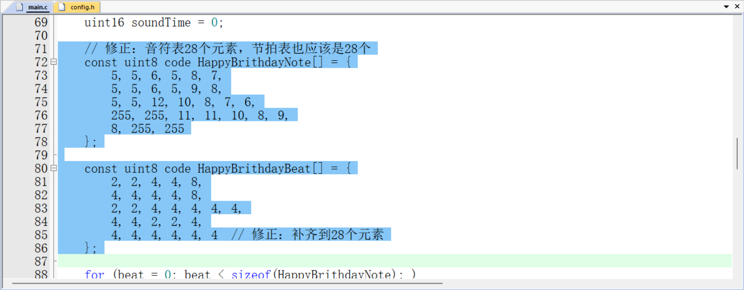
图13定义 PlayHappyBrithday() 函数
- 通过循环遍历每个节拍，结合定时器中断实现音符的持续时间和静音间隔控制
定时器中断服务函数
- 每次中断发生时重装定时器初值，并设置 timeflag 标志。
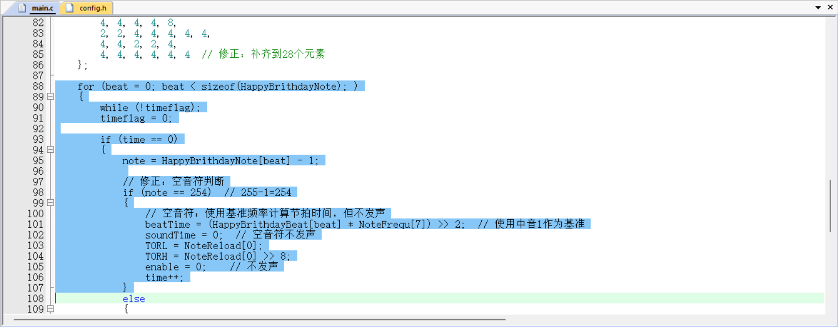
图 14定时器中断服务函数
- 根据 enable 标志控制蜂鸣器引脚电平翻转或保持静音。
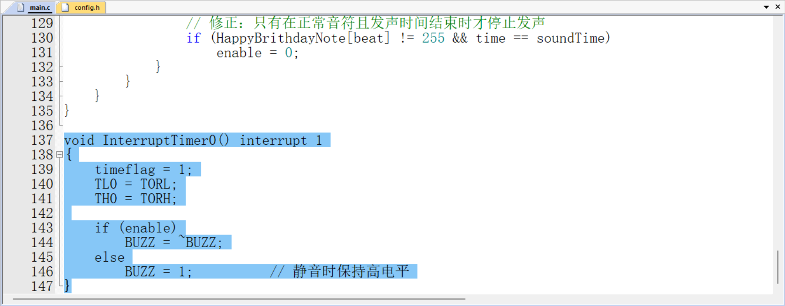
图 15保持静音
程序结束处理
- 播放完成后关闭定时器和中断，将蜂鸣器置为静音状态，程序进入死循环。
- 编译成功截图
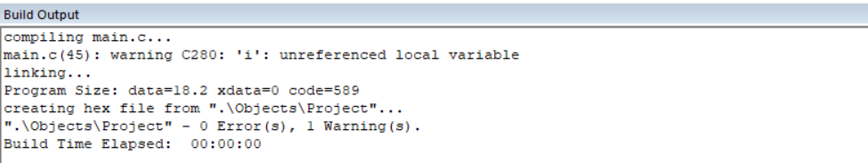
图 16 编译成功截图
- 实物测试照片/视频
视频在压缩包里面

【问题分析与解决】
1.编译后出现：
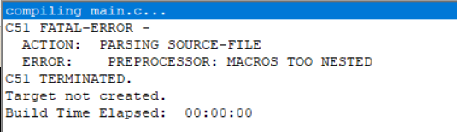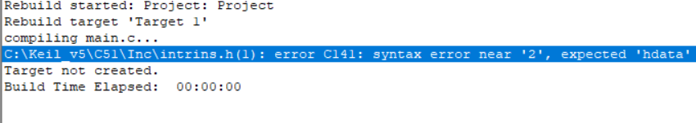
解决办法：加上#include <config.h>，注释掉//#include <intrins.h>
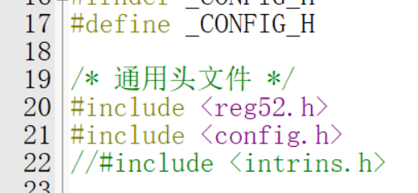
图 16问题解决代码截图
2.第一次，烧录后，蜂鸣器在音乐结束一直保持一个低音，很吵。
①找了资料和AI，烧录后解决了问题。
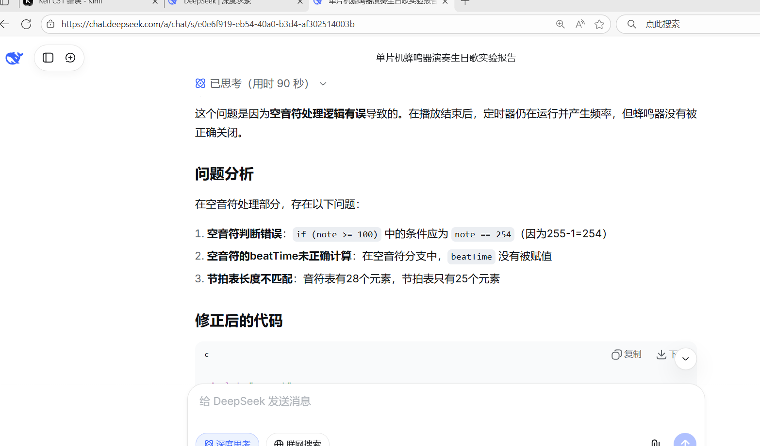
图 17解决方法截图
主要修改点
- 修正空音符判断：if (note == 254) 而不是 if (note >= 100)
- 补充空音符的beatTime计算：使用基准频率计算节拍时间
- 修正节拍表长度：从25个元素补齐到28个，与音符表匹配
- 优化发声控制逻辑：空音符直接设置soundTime=0，确保不发声

【参考资料】
教材：单片机原理与应用 深入理解51单片机体系结构及C语言开发/宋雪松主编，清华大学出版社，2025；
手把手教你学51单片机——C语言版（第2版）/宋雪松主编，清华大学出版社，2023；
网页：金沙滩教程：https://www.bilibili.com/video/BV1p4NszzEdV?vd_source=b9d536e19f65ff9214d74a88cde61455
开发板资料下载链接：
https://www.qdkingst.com/cn/disc51
AI官网链接：
DeepSeek | 深度求索
CSDN：
51单片机实现生日歌播放实验项目-CSDN博客
【实验总结】

通过本次蜂鸣器演奏实验，我掌握了51单片机定时器的配置方法和音乐播放的实现原理。学会了通过定时器中断产生不同频率的方波信号，并利用无源蜂鸣器播放生日歌乐曲。在调试过程中，解决了空音符处理和节拍控制的问题，加深了对硬件编程的理解。实验巩固了单片机中断系统的应用，为后续开发音频相关项目奠定了基础。

